# FAKULTA MATEMATIKY, FYZIKY A INFORMATIKY UNIVERZITA KOMENSKÉHO

# ŠPECIFIKÁCIA POŽIADAVIEK NA SOFTVÉR

Spoločný kalendár pracoviska FMFI

Zimný semester 2013/2014

Vladimír Ľalík

Miroslav Garai

Branislas Ballon

Michal Borčin

Tomáš Gunčaga

1. Úvod 3

1.1.1. Predmet špecifikácie 3

1.2. Rozsah projektu a funkcie system 3

1.3. Slovník pojmov, skratky 3

2. Celkový popis 3

2.1. Kontext systému 3

2.1.1. Použivateľské rozhrania 3

2.1.2. Hardvérové rozhrania 3

2.1.3. Softvérové rozhrania 3

2.1.4. Komunikačné rozhrania 4

2.2. Funkcie systemu 4

2.3. Triedy používateľov a ich vlastnosti 4

2.4. Budúca verzia system 5

3. Špecifikácia požiadaviek 5

3.1. Import výsledkov turnaja 5

3.1.1. Popis prípadu použitia 5

3.1.2. Funkčné požiadavky 5

3.2. Registrácia hráčov 6

3.2.1. Popis prípadu použitia 6

3.2.2. Funkčné požiadavky 6

3.3. Mailing list 6

3.3.1. Popis prípadu použita 6

3.3.2. Funkčné požiadavky 6

3.4. Vytváranie nadchádzajúceho turnaja na registráciu 7

3.4.1. Popis prípadu použitia 7

3.4.2. Funkčné požiadavky 7

4. Ďalšie požiadavky 7

1. Úvod
   * 1. Predmet špecifikácie

Táto špecifikácia požiadaviek na softvér (ďalej ŠPS) popisuje používateľské, funkčné a

parametrické požiadavky prvej verzie webovej aplikácie spracovania discgolfových podujatí.

ŠPS je určená pre tím, ktorý bude výsledný softvér implementovať. Špecifikácia je súčasťou

zmluvy medzi zadávateľom projektu a dodávateľom. Bude slúžiť ako východisko pre

vyhodnocovanie správnosti softvéru.

* 1. Rozsah projektu a funkcie system

Webová aplikácia spracovanie výsledkov discgolfových turnajov bude vo svojej prvej verzii slúžiť na spracovanie, prehľadné zobrazovanie výsledkov discgolfových turnajov. Používatelia budú môcť prezerať výsledky turnajov a profilov hráčov. Administrátor môže importovať výsledky z turnajov zo súboru vo formáte csv alebo zadávať manuálne.

* 1. Slovník pojmov, skratky

|  |  |
| --- | --- |
| Front End | Časť pre bežných používateľov |
| Back End | Administračná cast |
| Framework | Softvérová štruktúra, ktorá pomáha pri vývoji |
|  |  |
|  |  |

1. Celkový popis
   1. Kontext systému
      1. Použivateľské rozhrania

|  |  |
| --- | --- |
| PR-1 | Používateľské rozhranie musí byť vytvorené formou web stránky a rozdelené pre administratora, hráča a bežného používateľa. |

* + 1. Hardvérové rozhrania

Systém neobsahuje žiadne hardvérové rozhrania.

* + 1. Softvérové rozhrania

|  |  |
| --- | --- |
| SSR-1 | Aplikácia bude vytvorená pomocou frameworku CodeIgniter a javascript-ových knižníc. |
| SSR-2 | Používatelské rozhranie bude prispôsobené na najrozšírenejšie webové prehliadače. |

* + 1. Komunikačné rozhrania

|  |  |
| --- | --- |
| KR-1 | Administrátor bude môcť posielať informačné maily registrovaným hráčom. |

* 1. Funkcie systemu
  2. Triedy používateľov a ich vlastnosti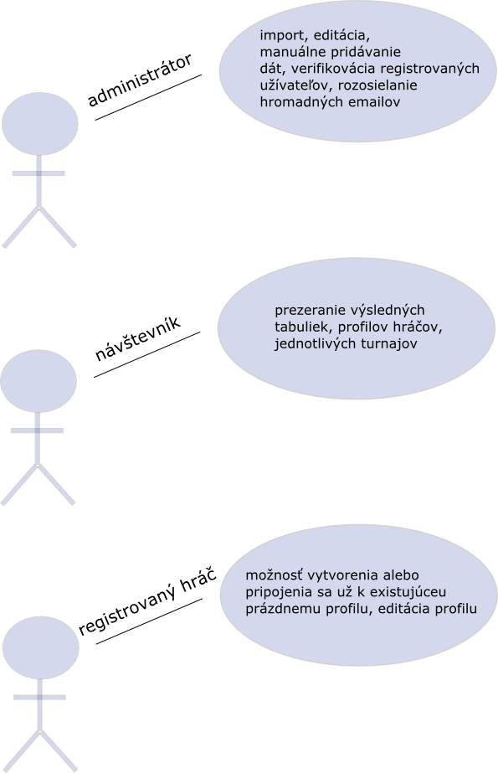

|  |  |
| --- | --- |
| Triedy | Popis |
| Návštevník stránky | Môže si prezerať výsledky jednotlivých turnajov a jednotlivých hračov, profily hráčov, všetko vo frontend-e. |
| Registrovaný hráč | Môže si editovať svoj profil (osobné údaje, fotka). |
| Administrátor | Import výsledkov turnajov, schvaľovanie profilov jednotlivých hráčov, posielanie hromadných mailov hráčom. |

* 1. Budúca verzia system

Zatial nie sú známe.

1. Špecifikácia požiadaviek
   1. Import výsledkov turnaja
      1. Popis prípadu použitia

|  |  |  |
| --- | --- | --- |
| Označenie: UCO1 | Názov: Import výsledov vo formáte csv | Priorita: vysoká |
| Popis: | Administrátor v backend-e zvolí konfiguráciu turnaju, v súborovom systéme vyhľadá csv súbor a ten importne. Po importe sa zobrazí výsledok operácie s možnosťou korekcie. | |
| Bežná cesta: | 1. Administrátor importuje csv súbor  2. Systém pridá výsledky nového turnaja, nových hráčov až po schválení administrátorom.  3. Systém zobrazí administrátorovi nových hráčov, upozornenia na prípadné duplikáty, všetky možné prípady budú farebne rozlíšené. | |
| Výnimky: | 1. Zlá štruktúra csv súboru.  1.1 Systém upozorní administrator aby zadal validný súbor. | |

* + 1. Funkčné požiadavky

|  |  |
| --- | --- |
| Označenie | Popis |
| Kontrola csv suboru | Kontrola či administrátor zadal validný súbor. |
| Pridanie do databázy | Pridanie nového výsledkov nového turnaja, nových hráčov |
| Manuálna validácia importovaných dát | Administrátor akceptuje spájané záznamy a skontroluje rozsúdi nejednoznačné mená hráčov. |

* 1. Registrácia hráčov
     1. Popis prípadu použitia

|  |  |  |
| --- | --- | --- |
| Označenie: UCO2 | Názov: Registrácia hráčov | Priorita: vysoká |
| Popis: | Používateľ si môže vytvoriť nový profil alebo si vyžiadať si prístup k už existujúcemu prázdnemu profilu. | |
| Bežná cesta: | 1. V použivateľskom rozhraní bude možnosť registrácie, kde bude aj zoznam existujúcich profilov. | |
| Výnimky: | 1. Nespravny format fotografie.  1.1. Systém vyzve používateľa na zadanie novej fotografie. | |

* + 1. Funkčné požiadavky

|  |  |
| --- | --- |
| Označenie | Popis |
| Kontrola vstupov | Kontrola, či používateľ zadal spravne vstupy a fotografiu v správnom formáte. |
| Pridanie do databázy | Pridanie profile do databázy. |
| Vyžiadanie prístupu k profile | Hráč sa prihlási k profilu a administrator potvrdí jeho identitu v backend-e. |

* 1. Mailing list
     1. Popis prípadu použita

|  |  |  |
| --- | --- | --- |
| Označenie: UCO3 | Názov: Mailing list | Priorita: nízka |
| Popis | Hromadné rozosielanie pozvánok na turnaje. | |
| Bežná cesta | Cez administrátorské rozhranie zadá telo správy a zvolí komu má byť hromadný mail odoslaný. | |
| Výnimky | - | |

* + 1. Funkčné požiadavky

|  |  |
| --- | --- |
| Označenie | Popis |
| Posielanie mailov | Pomocou mailového server sa odošlú e-maily. |

* 1. Vytváranie nadchádzajúceho turnaja na registráciu
     1. Popis prípadu použitia

|  |  |  |
| --- | --- | --- |
| Označenie: UCO4 | Názov: Vytvorenie turnaja | Priorita: stredná |
| Popis | Vytvorenie nového turnaja pre predbežnú registráciu hráčov. | |
| Bežná cesta | 1. Administrátor vyplní formulár na vytvorenie nového turnaja  2. Aplikácia vygeneruje link na registráciu hráča. | |
| Výnimky |  | |

* + 1. Funkčné požiadavky

|  |  |
| --- | --- |
| Označenie | Popis |
| Formulár na registráciu | Umožniť hráčom zaregistrovať san a budúci turnaj. |
| Prihlásenie hráčov | Hráč sa zaregistruje na turnaj cez svoj profil, ak nemá profil tak si musí vytvoriť nový profil. |

1. Ďalšie požiadavky